Списочная квадратура — 2
Используя списочное выражение, создайте список, состоящий из чисел от 0 до введенного пользователем (не включая это число), возведённые в квадрат. Выведите элементы этого списка на одной строке, разделяя их пробелами, с помощью метода join.

Формат ввода
Одно натуральное число.

Формат вывода
Несколько чисел на одной строке, разделённые пробелами.

Пример
Ввод | Вывод
4 | 0 1 4 9

Примечания
В задаче обязательно нужно использовать списочное выражение и метод join.
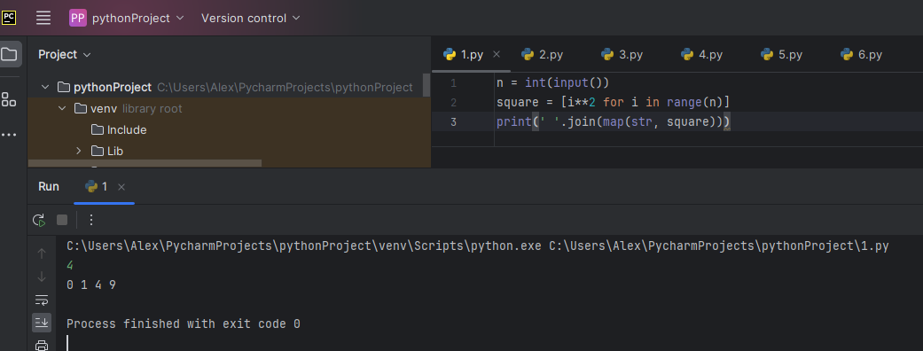

Списочная квадратура — 3
Используя списочное выражение и метод split, составьте список из введённых чисел, записанных на одной строке без указания заранее их количества; затем выведите их квадраты также на одной строке.

Формат ввода
Несколько натуральных чисел на одной строке.

Формат вывода
Несколько чисел на одной строке.

Пример
Ввод | Вывод
7 1 6 | 49 1 36

Примечания
В задаче обязательно использовать списочное выражение.
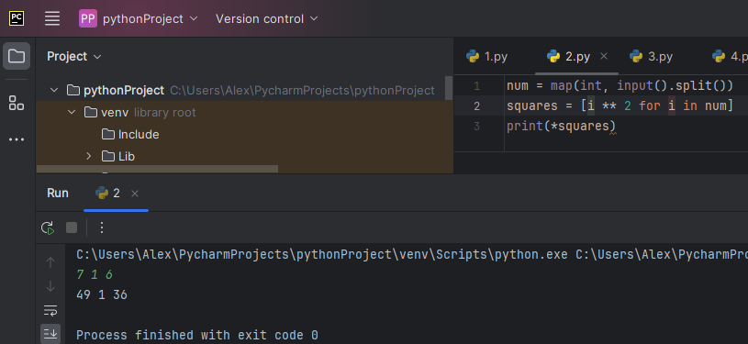

Списочная квадратура — 4
Используя списочное выражение и метод split, составьте список из введённых чисел, записанных на одной строке без указания заранее их количества; затем выведите на одной строке только те квадраты нечетных чисел, которые не заканчиваются на цифру 9. Постарайтесь решить данную задачу в одну строку (не считая переводов строк для соответствия кода PEP 8)

Формат ввода
Несколько натуральных чисел на одной строке.

Формат вывода
Несколько чисел на одной строке.

Пример 1
Ввод | Вывод
1 2 3 4 5 6 7 8 9 | 1 25 81

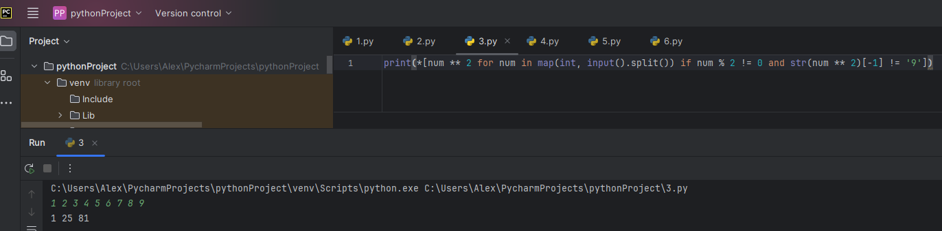

Пример 2
Ввод | Вывод
11 12 13 14 15 16 17 18 19 20 | 121 225 361

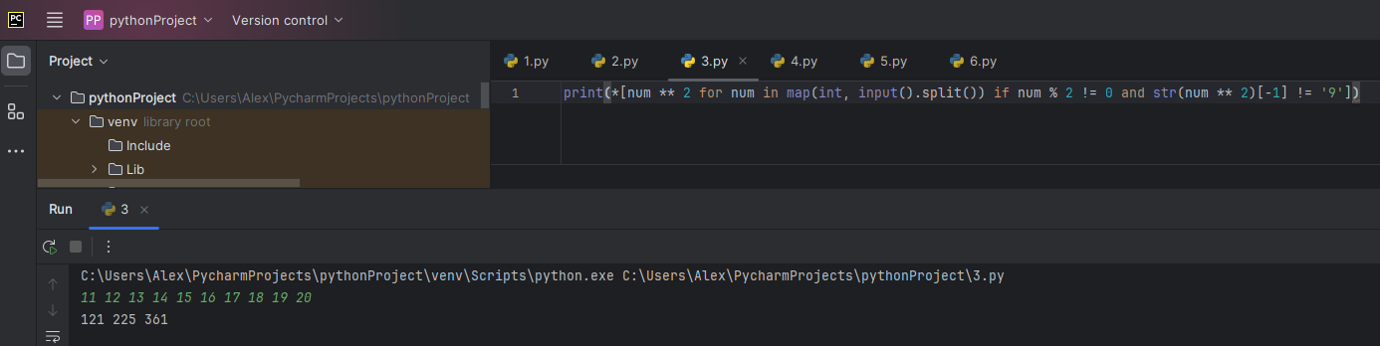

Примечания
В задаче обязательно использовать списочное выражение и метод split.

Список строк
Напишите программу — помощник начинающего программиста на Питоне, которая представляет список строк в виде, понятном интерпретатору Питона.

Формат ввода
Вводятся несколько слов на одной строке, разделённые символами пустого пространства. Гарантируется, что в словах не встречается апостроф (одинарная кавычка) и обратный слэш.

Формат вывода
Нужно вывести те же слова, но помещённые в двойные кавычки, разделённые запятыми с пробелом и обёрнутые в квадратные скобки.

Пример
Ввод | Вывод
зима весна лето осень | ["зима", "весна", "лето", "осень"]

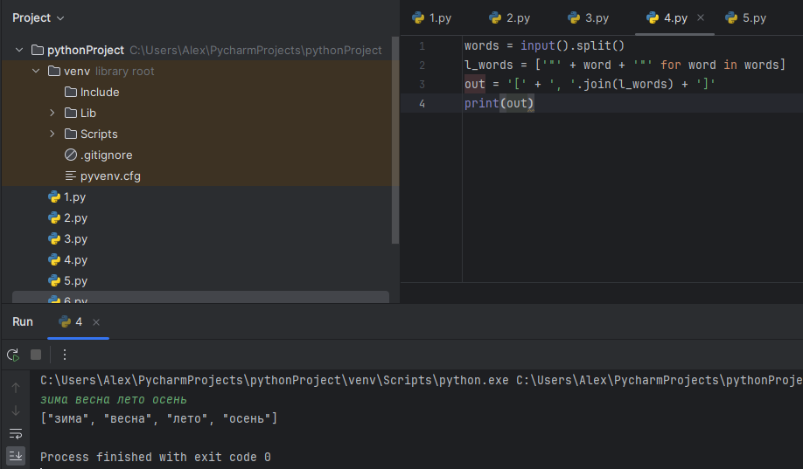

Только без лука!
Предположим, вы переписываете у друга рецепты в блокнотик, но вам не нравится лук. Переписывайте без него.

Формат ввода
На первой строке вводится натуральное число N — количество пунктов рецепта.
Далее следуют N строк — пункты рецепта.

Формат вывода
Одна строка — пункты рецепта, разделённые запятой и пробелом, без пунктов с упоминанием лука (то есть таких, в которых нет подстроки "лук" в нижнем регистре).

Пример
Ввод | Вывод
5  лук 1 головка  картофелин штук 6  картошку почистить  лук порезать кольцами  зажарить всё | картофелин штук 6, картошку почистить, зажарить всё

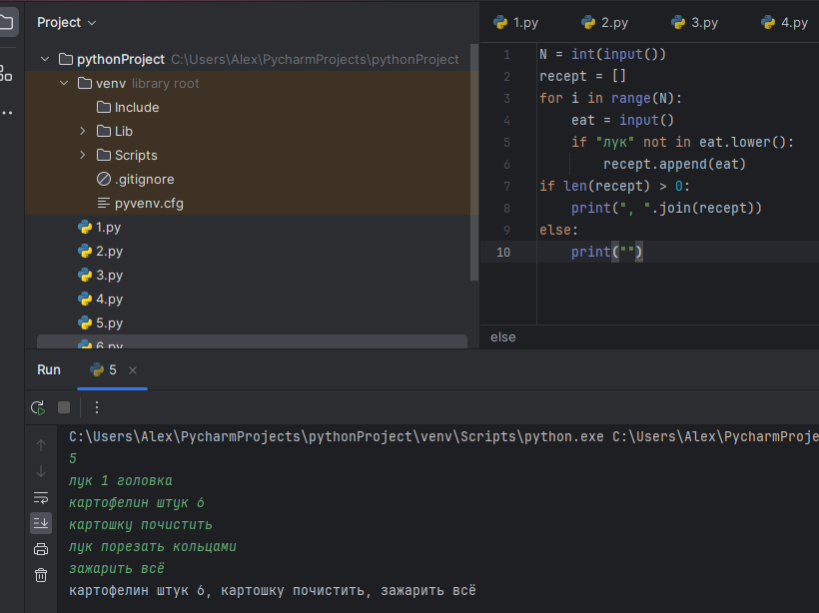

Маяковский
Напишите программу, которая выводит слова введённой строки (части, разделённые символами пустого пространства) в столбик. Нужно обойтись без явного использования циклов и списочных выражений, в программе должен быть всего один вызов print.

Формат ввода
Одна строка.

Формат вывода
Слова, каждое на отдельной строке.

Пример
Ввод | Вывод
И волны клянутся всеводному Цику оружие бурь до победы не класть. | И  волны  клянутся  всеводному  Цику  оружие  бурь  до  победы  не  класть.

